Московский финансово-юридический университет МФЮА
Сергиево-Посадский филиал

ОТЧЕТ
По дисциплине: Алгоритмизация и программирование
Лабораторная работа. Задача 6.5: Удаление видимых непрозрачных кубиков

Автор:
Обучающийся 1 курса
Полищиков Руслан Риадович
Руководитель:
Якушева Ирина Александровна

Сергиев Посад - 2026 г.

2. Постановка задачи
Поле размером m*n заполнено прозрачными (0) и непрозрачными (1) кубиками. Удалить (сделать прозрачными) все непрозрачные кубики, видимые хотя бы с одной из четырех сторон.

3. Описание алгоритма словами
Словесная форма:
1. Объявляем матрицу, состоящую из 0 (прозрачные кубики) и 1 (непрозрачные).
2. Заполняем матрицу и выводим начальное состояние поля.
3. В функции RemoveVisibleCubes создаем дополнительную матрицу-маску to_remove, заполненную нулями, чтобы помечать кубики на удаление, не меняя оригинальную матрицу во время проверок.
4. Проверяем видимость слева: для каждой строки идем слева направо, находим первую единицу, помечаем её в to_remove и прерываем поиск в этой строке.
5. Проверяем видимость справа: для каждой строки идем справа налево, находим первую единицу, помечаем её.
6. Проверяем видимость сверху: для каждого столбца идем сверху вниз, находим первую единицу, помечаем её.
7. Проверяем видимость снизу: для каждого столбца идем снизу вверх, находим первую единицу, помечаем её.
8. Проходим по матрице и если элемент помечен в to_remove (равен 1), обнуляем его в оригинальной матрице (делаем прозрачным). Выводим результат.

4. Листинг кода программы
Функционал программы вынесен в функцию RemoveVisibleCubes.
#include <iostream>
#include <ctime>
#include <iomanip>
void InputRandBoard(int arr[][100], int m, int n) {
for (int i = 0; i < m; i++) {
for (int j = 0; j < n; j++) {
arr[i][j] = rand() % 2; // 0 - прозрачный, 1 - непрозрачный
}
}
}
void OutputBoard(int arr[][100], int m, int n) {
for (int i = 0; i < m; i++) {
for (int j = 0; j < n; j++) {
std::cout << std::setw(3) << arr[i][j];
}
std::cout << std::endl;
}
std::cout << std::endl;
}
// Функция удаления видимых кубиков
void RemoveVisibleCubes(int arr[][100], int m, int n) {
int to_remove[100][100] = {0}; // Маска для пометки на удаление
// Видимость слева (первый кубик в строке слева)
for (int i = 0; i < m; i++) {
for (int j = 0; j < n; j++) {
if (arr[i][j] == 1) {
to_remove[i][j] = 1;
break;
}
}
}
// Видимость справа
for (int i = 0; i < m; i++) {
for (int j = n - 1; j >= 0; j--) {
if (arr[i][j] == 1) {
to_remove[i][j] = 1;
break;
}
}
}
// Видимость сверху
for (int j = 0; j < n; j++) {
for (int i = 0; i < m; i++) {
if (arr[i][j] == 1) {
to_remove[i][j] = 1;
break;
}
}
}
// Видимость снизу
for (int j = 0; j < n; j++) {
for (int i = m - 1; i >= 0; i--) {
if (arr[i][j] == 1) {
to_remove[i][j] = 1;
break;
}
}
}
// Удаляем (делаем прозрачными) отмеченные кубики
for (int i = 0; i < m; i++) {
for (int j = 0; j < n; j++) {
if (to_remove[i][j] == 1) {
arr[i][j] = 0;
}
}
}
}
int main() {
setlocale(LC_ALL, "ru");
srand(time(0));
int arr[100][100];
int m = 0, n = 0;
std::cout << "Введите размер поля (строк m): ";
std::cin >> m;
std::cout << "Введите размер поля (столбцов n): ";
std::cin >> n;
InputRandBoard(arr, m, n);
std::cout << "Исходное поле (1 - кубик, 0 - пустота):" << std::endl;
OutputBoard(arr, m, n);
RemoveVisibleCubes(arr, m, n);
std::cout << "Поле после удаления всех видимых снаружи кубиков:" << std::endl;
OutputBoard(arr, m, n);
std::cin.clear();
std::cin.ignore(10000, '\n');
std::cin.get();
return 0;
}

5. Результаты тестирования
[МЕСТО ДЛЯ СКРИНШОТА №1]
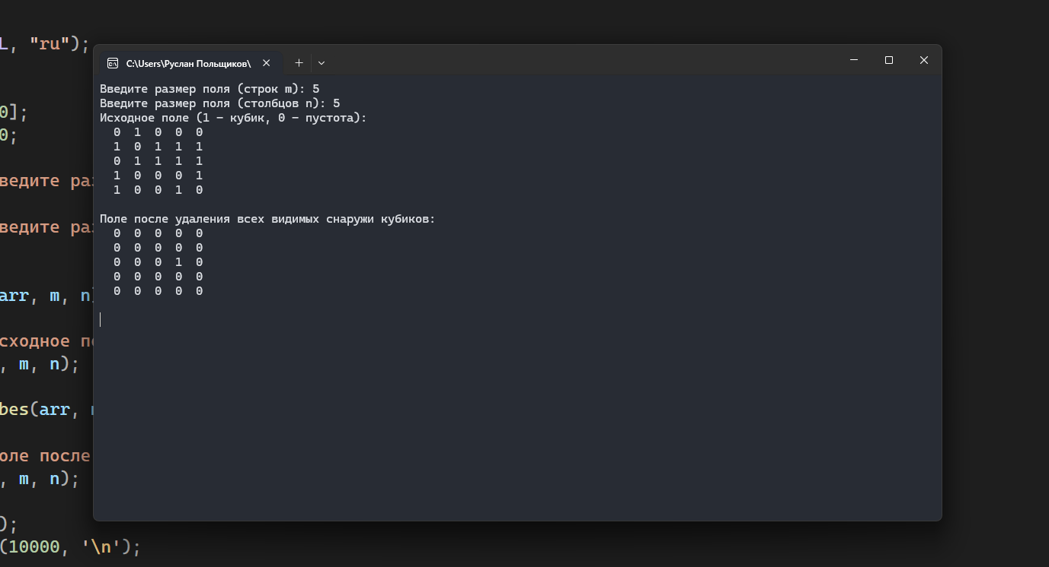
[МЕСТО ДЛЯ СКРИНШОТА №2]
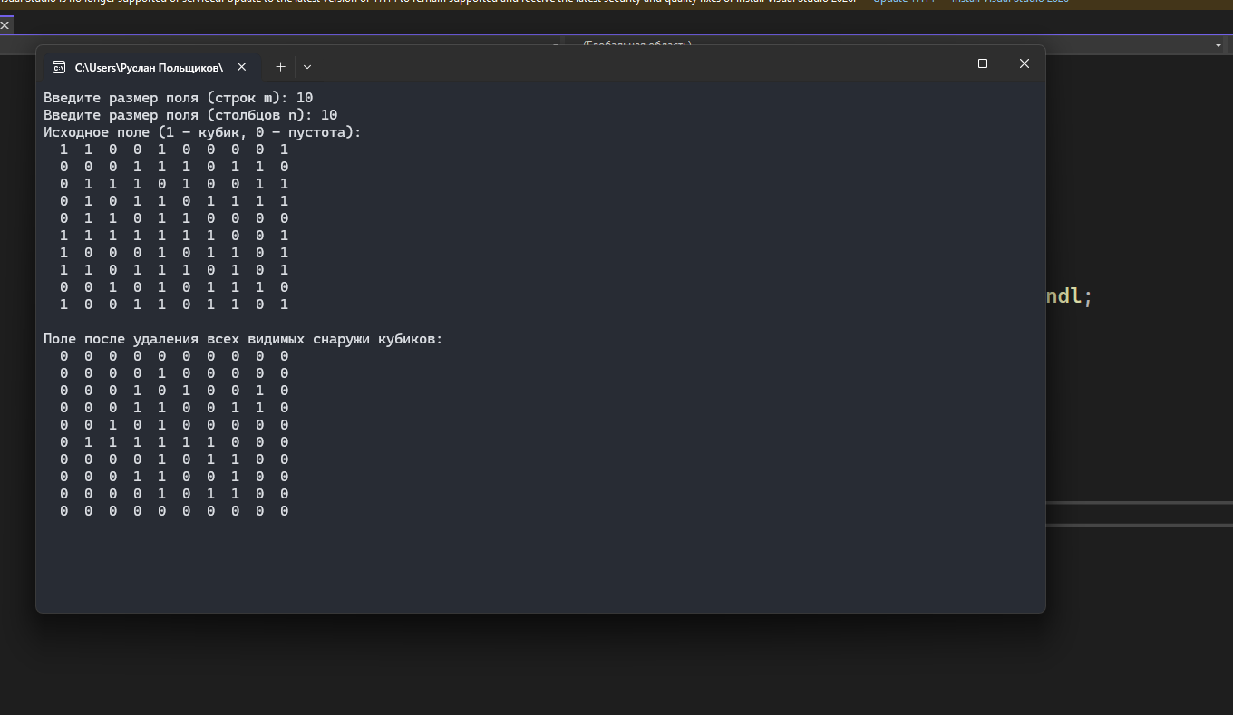
[МЕСТО ДЛЯ СКРИНШОТА №3]
